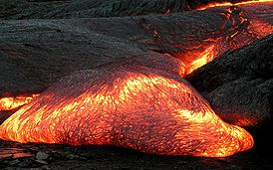
VYVŘELÉ HORNINY (rozdělení podle místa vzniku)
Vznikají tuhnutím (krystalizací) roztavené hmoty – magmatu.
- HLUBINNÉ (věší zrnitost – tuhnou pomaleji)
- VÝLEVNÉ (menší zrnitost – tuhnou rychleji)
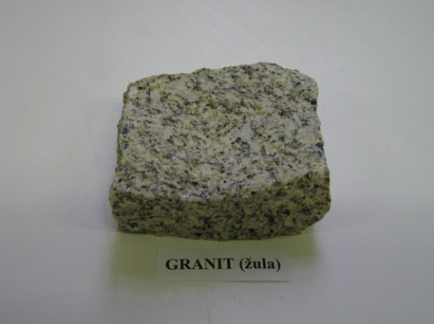
HLUBINNÉ VYVŘELINY
Žula (granit) – nejrozšířenější hlubinná vyvřelina.
Všesměrná stavba
Velikost krystalových zrn – několik mm
Kvádrovitá odlučnost – využití při těžbě
Využití – stavební, obkladový a sochařský kámen, dlažební kostky, štěrk
Světlé nerosty:
křemen živec muskovit (slída)
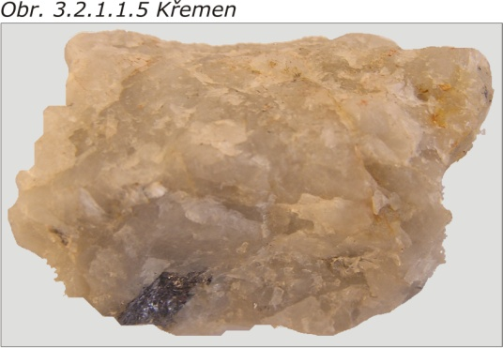
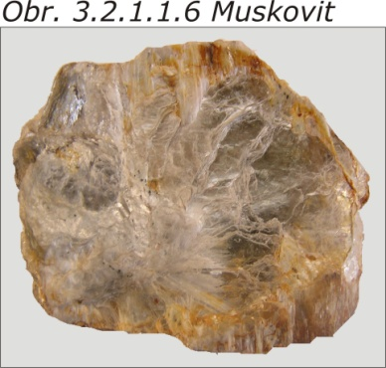
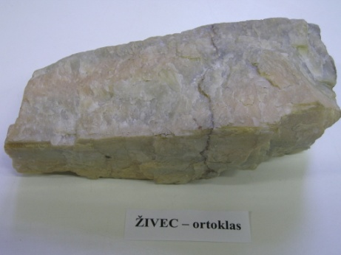

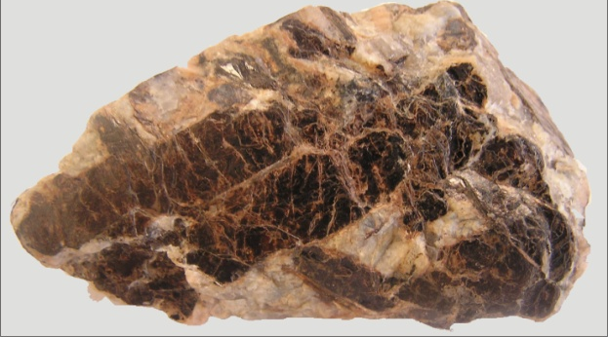
Tmavé nerosty – biotit (tmavá slída)

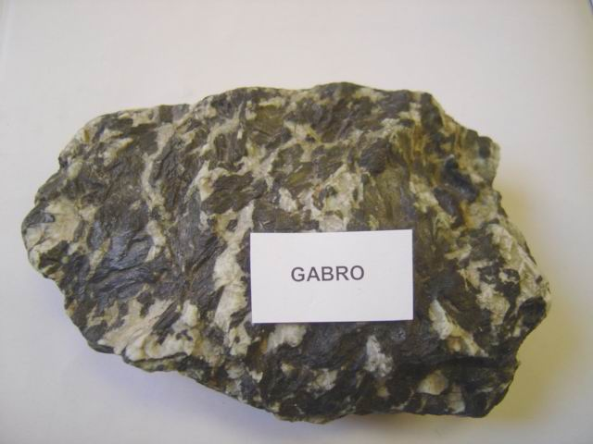
Gabro – tmavá hlubinná vyvřelina
Použití: silniční kámen, dekorační účely (obklady, pomníky)

Zdroj:
- PŘÍRODOPIS PRO 9. ROČNÍK ŽÁKLADNÍ ŠKOLY (SPN)
- obr. magma - http://hvo.wr.usgs.gov/kilauea/update/archive/2003/May/main.html
- http://geologie.vsb.cz/geologie/kapitoly/3_SLO%C5%BDKY_ZEMSK%C3%89_K%C5%AERY/SLOZKY_CDR/BACK_3_2_1_1/MUSKOVIT.jpg
- http://geologie.vsb.cz/geologie/kapitoly/3_SLO%C5%BDKY_ZEMSK%C3%89_K%C5%AERY/SLOZKY_CDR/BACK_3_2_1_1/BIOTIT.jpg
- http://geologie.vsb.cz/geologie/kapitoly/3_SLO%C5%BDKY_ZEMSK%C3%89_K%C5%AERY/SLOZKY_CDR/BACK_3_2_1_1/KREMEN.jpg
- http://iwiksblog.webnode.cz/skola-/a9-rocnik-zs/prirodopis/

